Ceny
Meziroční růst celkové cenové hladiny v ekonomice s příchodem 2. čtvrtletí 2015 dále zpomalil |  | Celková cenová hladina v ekonomice se ve 2. čtvrtletí 2015 zvýšila dle implicitního deflátoru HDP meziročně o 0,7 %. Vzrostla nejen méně než v 1. čtvrtletí (+1,3 %), ale nejpomaleji od 3. kvartálu 2011 (kdy se snížila o 0,1 %). Co se týče jednotlivých složek HDP, ceny investic (tvorba hrubého fixního kapitálu) vzrostly meziročně o 1,6 %, ceny zboží a služeb – za něž vynakládají prostředky vládní instituce – stouply o 1,2 %. Ceny produktů, jež nakupují domácnosti, narostly jen mírně (+0,4 %). Zatímco směnné relace v zahraničním obchodě se službami dosáhly stejně jako v předchozím čtvrtletí pozitivních hodnot (100,4 %) a působily ve směru růstu celkové cenové hladiny, směnné relace v zahraničním obchodě se zbožím byly poprvé za poslední dva a půl roku negativní (99,7 %) a její růst zpomalovaly.
Míra inflace, vyjádřená meziroční změnou indexu spotřebitelských cen, vzrostla z +0,1 % v 1. čtvrtletí 2015 na +0,7 % ve 2. kvartále. Inflační trend však zůstává stále nejistý |  | Meziroční růst indexu spotřebitelských cen, který se na počátku letošního roku pohyboval jen velmi mírně nad nulovou hranicí, v dalších měsících zrychlil a vzdálil se „nebezpečné zóně deflace“. Jestliže v úhrnu za celé 1. čtvrtletí 2015 ceny pro spotřebitele vzrostly meziročně pouze o 0,1 %, ve 2. kvartále byly vyšší již o 0,7 %. Jak ukazují poslední dostupné údaje o vývoji indexu z prázdninových měsíců, inflační trend však zůstává nadále nejistý. Meziroční přírůstek spotřebitelských cen se opět snížil – v červenci klesl na +0,5 % a v srpnu na +0,3 %. Hrozba deflace, která se nad českou ekonomikou vznášela především na počátku roku, tak ještě zažehnána nebyla.
Lze soudit, že hlavním rizikem dalšího vývoje inflace je cena ropy – v květnu letošního roku se barel ropy Brent obchodoval v průměru za 64,1 amerických dolarů, do srpna se však jeho cena snížila na 46,6 dolarů |  | Za hlavní riziko, které se s dalším vývojem inflace v ČR pojí, lze považovat cenu ropy na světových komoditních trzích. Zatímco v květnu 2015 se barel ropy Brent obchodoval v průměru za 64,1 amerických dolarů a v meziročním srovnání byla jeho cena nižší o 41,5 %, v srpnu jeho cena dosahovala už pouze 46,6 dolarů a proti stejnému měsíci roku 2014 byla nižší o 54,2 %. Rizikem inflačního vývoje je však i prohlubující se pokles cen živočišné výroby (který přes výrobní řetězec zasahuje ceny potravin), ale také pokračující deflace ve zpracovatelském průmyslu v eurozóně (která má na inflaci v České republice dopad zprostředkovaný, a to skrze ceny dovozu).
Změna ve vývoji cen zeleniny a ovoce, zvýšení spotřební daně z cigaret a dočasný růst ceny ropy. To jsou tři klíčové faktory stojící za vyšším meziročním růstem cen pro spotřebitele ve 2. čtvrtletí |  | Vyšší míra inflace ve 2. čtvrtletí 2015 v porovnání s 1. kvartálem roku byla dána třemi klíčovými faktory. Zaprvé, změnil se vývoj cen zeleniny a ovoce. Jestliže v prvních třech měsících roku byla zelenina meziročně levnější v průměru o 10,5 % a ovoce o 6,4 %, ve 2. čtvrtletí již ceny zeleniny stouply (+6,0 %) a ceny ovoce taktéž (+4,2 %). Zadruhé, k 1. 12. 2014 došlo ke zvýšení spotřební daně z cigaret. S tím, jak byly zásoby cigaret se staršími kolky rozprodávány (směly se prodávat jen do konce února) a nahrazovány novými, narůstala i cena cigaret (v úhrnu za celé 1. čtvrtletí 2015 byla položka „tabák“ v meziročním srovnání dražší o 5,5 %, ve 2. kvartále ale už o 8,8 %). Zatřetí, v první polovině roku došlo k přechodnému obratu ve vývoji ceny ropy. Začala stoupat (cena jednoho barelu ropy Brent narostla z lednových 47,8 amerických dolarů na květnových 64,1 dolarů) a projevila se ve zmírnění meziročního poklesu cen výdajů za provoz osobních dopravních prostředků z -10,2 % na -7,1 % (výdaje za pohonné hmoty jsou v těchto výdajích zastoupeny více než sedmi desetinami).
Příznivější dynamika spotřebitelských cen ve 2. čtvrtletí nejen v ČR, ale i v dalších dvaadvaceti zemích Unie |  | Meziroční změna harmonizovaného indexu spotřebitelských cen v ČR stoupla z nuly v 1. čtvrtletí 2015 na +0,7 % ve 2. kvartále. V kontextu zemí Evropské unie se jednalo o posun významný, nikoliv však neobvyklý. Příznivější dynamiku spotřebitelských cen ve 2. čtvrtletí 2015 v porovnání s počátkem roku vykazovalo kromě ČR hned dvacet dva zemí, eurozóna i Evropská unie jako celek se dokonce vymanily z deflace. Zřejmě se však jednalo pouze o dočasnou záležitost, neboť stejně jako v ČR se na příznivějším vývoji cen podílel obrat ve vývoji ceny ropy. A ten neměl, jak již bylo ostatně zmíněno, dlouhého trvání.
Cena nájemného z bytu stoupá jen pomalu |  | Nízký růst spotřebitelských cen v Česku je doprovázen i poměrně slabým nárůstem cen nájemného z bytu. Je to logické, vždyť právě dynamika spotřebitelských cen bývá v nájemních smlouvách často zakotvena jako referenční veličina, podle které jsou nájmy upravovány. V 1. čtvrtletí 2015 vzrostla cena nájemného z bytu meziročně o 1,0 %, ve 2. kvartále o 1,2 %.
Meziroční pokles cen průmyslových výrobců pokračoval i ve 2. čtvrtletí 2015. Přestože v trendu deflace prohloubila, … |  | Deflace v průmyslu trvala ve 2. čtvrtletí 2015 již rok a půl. V trendu navíc prohloubila. Zatímco v prvních třech čtvrtletích roku 2014 hloubka meziročního poklesu cen průmyslových výrobců činila vždy jen do jednoho procenta, v posledním čtvrtletí 2014 a v 1. a 2. kvartále letošního roku tuto hranici pravidelně přesahovala. Příčina je nasnadě, v cenách průmyslových výrobců se projevovaly nižší ceny ropy.
…mezi samotným 1. a 2. čtvrtletím se zmírnila |  | Navzdory trendovému prohloubení deflace průmyslových výrobců byla mezi 1. a 2. čtvrtletím 2015 patrná změna k lepšímu. Jestliže v 1. čtvrtletí letošního roku ceny průmyslových výrobců klesly v meziročním srovnání o 3,3 %, ve 2. kvartále se hloubka poklesu zmenšila o procentní bod na -2,3 %. Šlo především o důsledek dočasného obratu ve vývoji ceny ropy, který zmírnil deflaci v segmentu výrobců koksu a rafinovaných ropných produktů a v případě producentů chemických látek a výrobků. Nepatrně se na menší deflaci průmyslových výrobců podílel i vývoj cen producentů nápojů (ceny přešly z deflace v růst).
Útlum růstu cen výrobců dopravních prostředků od konce loňského roku důsledkem vyprchání efektů oslabení koruny k euru |  | Oslabení koruny k euru, ke kterému došlo v závěru roku 2013 (v posledním čtvrtletí 2013 ztrácela koruna k euru vlivem devizové intervence České národní banky meziročně v průměru 5,9 %), výrazně navýšilo dynamiku cen výrobců dopravních prostředků (tyto produkty se ve velké míře obchodují v eurech, tudíž změna kurzu koruny k euru má na ceny – jež jsou denominovány v korunách – výrazný dopad). Na konci roku 2014, kdy efekty slabší koruny vyprchaly, zmenšily se logicky i přírůstky cen výrobců dopravních prostředků. Letošní dynamika cen je tak slabá. V 1. čtvrtletí ceny výrobců dopravních prostředků stouply meziročně pouze o 0,7 %, ve 2. čtvrtletí dokonce o 0,1 % klesly.
Nadbytek mléka na trhu stlačuje jeho ceny. Zatímco v 1. čtvrtletí byly v meziročním srovnání nižší o 10,5 %, ve 2. kvartále již o 16,6 % |  | Ceny zemědělských výrobců stále klesají, v 1. i 2. čtvrtletí byly meziročně nižší zhruba o desetinu (-9,3 %; -10,9 %). Za nižší ceny než před rokem se vykupovala především rostlinná výroba (-11,0 %; -11,6 %), zrychlování poklesu cen však bylo patrné hlavně u živočišné výroby (z -7,6 % na -10,3 %). Jednalo se o důsledek nadbytku mléka v Evropě, v němž se promítaly restrikce na dovoz zemědělských produktů a potravin do Ruské federace, nelze ale vyloučit, že k nadbytku mléka na trhu přispělo i zrušení mléčných kvót (vstoupilo v platnost na počátku dubna 2015).
Růst cen stavebních prací zrychluje vlivem vysoké poptávky po stavebních činnostech ze strany veřejných zadavatelů |  | Posilující poptávka po stavebních činnostech – především ze strany veřejného sektoru, jenž se snaží dočerpat finanční prostředky z fondů Evropské unie – se promítá v nedostatku kapacit stavebních firem a v tlacích na růst cen. Jestliže v úhrnu za celý loňský rok vzrostly ceny stavebních prací meziročně o 0,5 %, v 1. čtvrtletí 2015 jejich růst zrychlil na +1,0 % a ve 2. čtvrtletí dokonce na +1,3 %. Že ceny tlačí vzhůru především vyšší poptávka veřejných zadavatelů, dokládá i vývoj cen podle typu stavebních děl. Zatímco ceny budov stouply v 1. a 2. čtvrtletí 2015 o 0,9 % a 1,1 %, ceny inženýrských děl narostly o 1,1 % a 1,4 % (z inženýrských děl významně rostly především ceny tzv. kolejových drah).
Přírůstek cen producentů tržních služeb se ve 2. čtvrtletí 2015 zmenšil na +0,2 % meziročně |  | Dezinflace v případě producentů tržních služeb pokračuje, a to i přesto, že meziroční přírůstek cen se mezi 1. a 2. čtvrtletím zmenšil jen nepatrně (z +0,3 % na +0,2 %). Ceny pozemní a potrubní dopravy klesly ve 2. kvartále o 1,8 %, další významné segmenty si připsaly střídmý cenový růst (architektonické a inženýrské služby; služby v oblasti programování a poradenství; telekomunikační služby). Co se týče váhově relativně málo významných, avšak „ostře sledovaných“ služeb v oblasti zaměstnání (služeb pracovních agentur), cenový pokles v tomto segmentu prohloubil z -2,9 % v 1. čtvrtletí na -7,3 % ve 2. kvartále. Jakkoli se nabízí, že tento cenový vývoj byl výsledkem příznivé situace českých podniků odrážející se v přesunu agenturních pracovníků do kmenového stavu, údaje podnikových statistik tomu nenasvědčují. Tržby pracovních agentur totiž ve 2. čtvrtletí narostly meziročně reálně zhruba o pětinu.
Ceny dovozu zboží, které v 1. čtvrtletí 2015 klesly meziročně o 1,5 %, už ve 2. kvartále stagnovaly, … |  | Ceny dovozu zboží byly v 1. čtvrtletí 2015 v meziročním srovnání nižší o 1,5 %, ve 2. čtvrtletí ale již stagnovaly. Vyšší růst cen, přechod z deflace v růst, popřípadě mírnější deflace byla patrná ve všech třídách SITC bez výjimky, především ale v případě minerálních paliv. Jestliže ještě v 1. čtvrtletí byly ceny dovozu minerálních paliv meziročně nižší o rovných 25 %, ve 2. čtvrtletí ceny těchto komodit proti stejnému období předchozího roku ztrácely 19,5 %. Pokud vezmeme v potaz, že kurz koruny k americkému dolaru byl v 1. čtvrtletí meziročně slabší v průměru o 22,5 % a ve 2. kvartále v průměru o 23,8 %, je patrné, že zmírnění poklesu dovozních cen minerálních paliv lze přičítat především pohybu v ceně ropy.
…deflace na straně vývozu však přetrvala… |  | Pokles cen na straně vývozu zboží přetrval a také jeho hloubka zůstala stejná. V 1. i 2. čtvrtletí byly ceny meziročně nižší o půl procenta. Za ceny pod úrovní loňského roku se ve 2. čtvrtletí 2015 do zahraničí vyvážely polotovary (-0,6 %) a chemikálie (-1,5 %), z objemově méně významných komodit pak ale i například minerální paliva, potraviny a živá zvířata či ostatní suroviny. Ceny nejvýznamnějšího zboží na straně vývozu, tedy strojů a dopravních prostředků (tvoří dlouhodobě více než polovinu celkového vývozu zboží z ČR), vzrostly jen mírně (+0,6 %).
… a směnné relace byly negativní poprvé po devíti čtvrtletích |  | Pokles cen vývozu zboží ve spojení se stagnací cen dovozu, k němuž ve 2. čtvrtletí došlo, vyústil v záporné směnné relace (99,5 %). Do negativních hodnot se dostaly poprvé za poslední dva půl roku.

Graf č. 11 | Spotřebitelské ceny jednotlivých typů domácností (y/y v %) | Graf č. 12 | Ceny ve vybraných oddílech indexu spotřebitelských cen (y/y v %)
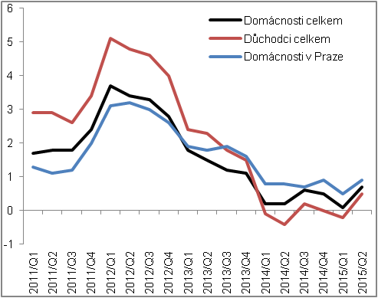 |  | 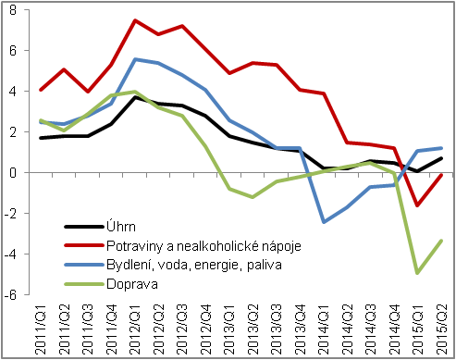
Zdroj: ČSÚ

Graf č. 13 | Deflátory (očištěno o sezónní a kalendářní vlivy, y/y v %) | Graf č. 14 | Ceny výrobců (y/y v %, ceny v zemědělství na pravé ose, ostatní na levé ose)
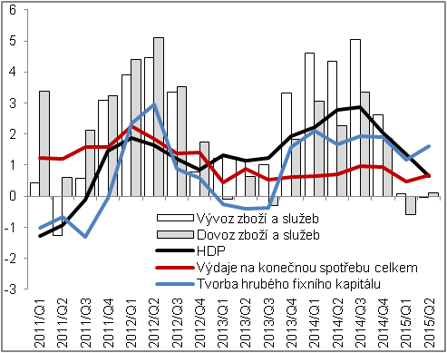 |  | 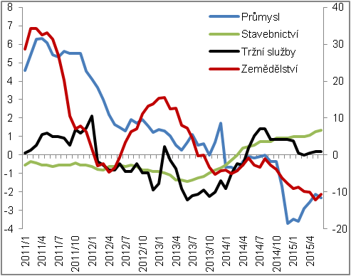
Zdroj: ČSÚ

Očištěno o sezónní a kalendářní vlivy.

